中國輸出入銀行110年度營業決算評估報告
中國輸出入銀行（下稱輸出入銀行）係依據「中國輸出入銀行條例」設立之輸出入信用專業銀行，主要營運項目為放款、輸出保險及保證等業務。該行110年度決算營業收入20億9,057萬2千元，營業成本6億3,333萬8千元，營業費用5億9,691萬6千元，營業外收入486萬3千元，營業外費用7,186萬5千元，所得稅費用6,470萬元，收支相抵後本期淨利7億2,861萬6千元，較預算淨利6億4,346萬2千元增加8,515萬4千元。茲就該行110年度決算評析如下：
三、臺中分行遷建預算因房價持續上升而停止執行，嗣宜強化投資評估，提高決策品質
輸出入銀行110年度「固定資產之建設、改良、擴充」編列臺中分行遷建預算1億6,200萬元，含土地5千萬元、房屋及建築1億1,200萬元，當年度皆未執行，全數辦理保留。經查：
(一)因房價持續上升，未能覓得合適物件而停止執行，改以整修補強現有行舍替代
依該行111年12月會計月報略以，囿於該年間臺中地區房價不斷飆升，仍未能覓得符合需求之合適物件，爰停止執行遷移計畫之預算保留數，改為整修補強現有行舍。概觀我國商用不動產交易情形，自107年度至110年度連續4年度成長，111年度小幅下跌(詳圖1)，111年度上半年全國辦公大樓交易金額占比為44%，下半年則為17%，為商用不動產主要投資標的之一；進一步換算臺中市111年度商用不動產交易金額達196.05億元，交易活絡；復依內政部不動產資訊平臺之國泰房地產可能成交價指數，臺中市110年度第4季為113.16，較109年度同期增加21.26%，反應市場需求。
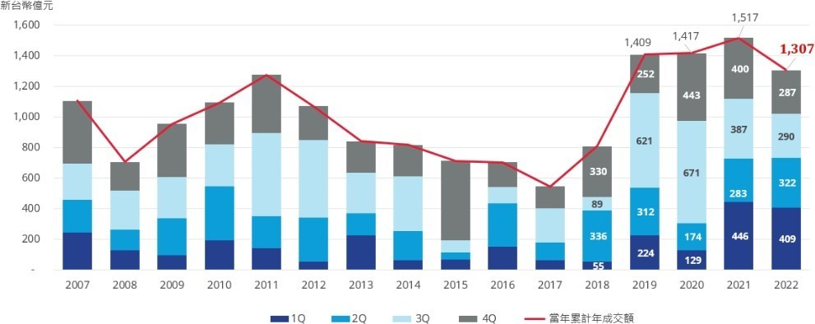
圖1 我國歷年度商用不動產交易趨勢圖

資料來源：台灣經濟研究院112年3月2日「2022年國內不動產業景氣回顧與2023年之展望」。
(二)事前決策宜審慎評估投資環境，以提高可行性
分析110年度商用不動產價格上漲之背景因素，包括壽險業基於投資考量購置商用不動產，行政院為協助臺商順利投資，108至110年度推動「歡迎臺商回臺投資行動方案」，其後延長至113年，加以美中貿易戰及新冠肺炎疫情促使臺商進行全球布局並返回國內投資，實體經營或業務據點之商用不動產需求增加，帶動周邊發展，又中央銀行因應疫情影響，採取調降利率之資金寬鬆政策，交易量推升情況下，房價持續上揚，造成輸出入銀行分行選址競爭與價格壓力。爰此，輸出入銀行嗣後決策宜審慎評估投資環境，以提高可行性。
綜上，輸出入銀行110年度臺中分行遷建預算因未尋獲所需物件而辦理保留，嗣因房價持續上升而停止執行，改為整修補強現有行舍；惟近年多重政經因素推升商用不動產之需求及價格，形成選址及價格競爭，影響分行遷建預算執行。輸出入銀行嗣後允宜強化投資評估，俾提高決策品質。
(分機：1933張峻萍)

詢據該行略以，因未尋獲符合需求之物件，是以截至111年8月底仍未能執行。
以全國交易金額1,307億元，臺中市占比15%換算。
資料來源，國發會網頁。

